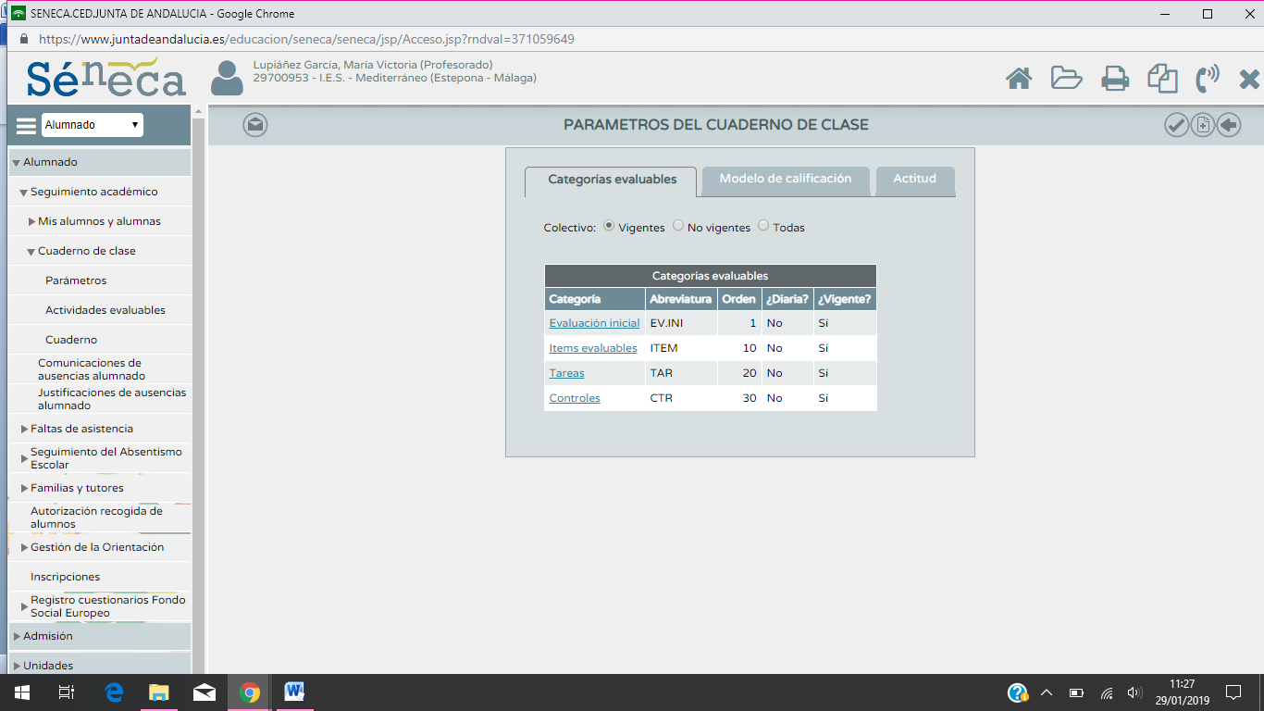

Como puede observarse en los parámetros del cuaderno de clase, durante la primera evaluación sólo he incluido un parámetro nuevo a los establecidos ya en el cuaderno, y es el de la evaluación inicial.

